Думала депутат – нушачив
РФ-ла Пачалихъла Думала депутат Хlяжиев Мурад Станиславович ишдусла январьла 19 личив бузерила архlяличил нушала районнизи вакlиб. Ил савлиличивадала районна Бекl Гlямаров Мяхlяммад Амировичличил варх райцентрлизи, районна цархlилти шимази къунзухъун. Гьундурала, кьакьурбала, умудешла, дужути шинничил халкь гlеббуцнила аги-кьяйдаличил тянишиуб, гlур районна Администрацияла хlянчизартачил гьуниваиб.
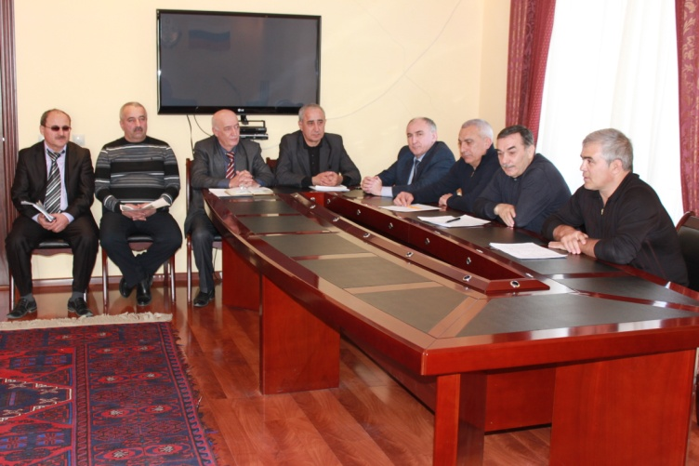
Районнизир гlергъиси замана кадикибти гlяхlти дарсдешуначи ну дебали разилира, - буриб депутатли, - сарира дужути шинничил, гьундурачил, шинишдешличил, умудешличил, школабачил, дурхlнала унхърачил, тlабигlятла газличил, хутlличил дархдасунти ва цархlилти. Бекlлибиубсигъунази халбарес вирар районна халкьла районничила ва илала руководительличила гlяхlлашайчир дарскадиъни.
Илкьяйдали М.С.Хlяжиевли разидеш багьахъур районна халкь багьандан, халкьличил барх бузули, районна руководительтани гlяхlти хlянчи дарили диъни. Гьалаб биубси гьунибаънила замана Дагъиста Бекl Рабазан Гlябдулатlиповлира бурибсири Сергокъалала район республикализир гьаладяхlдашути районтазибад ца биъниличила.
Жавабла дугьбачил гъайухъунси районна Бекl Мяхlяммад Амирович Гlямаровли, районна бузерилис гlяхlси кьимат гибни багьандан, Мурад Хlяжиевлис баркалла багьахъур. Илкьяйдали районна Бекlли буриб районнизир дурадеркlибти гlяхlцад хlянчи Мурад Хlяжиевла, районна активла ва халкьла кумекличил дурадеркlибти диъниличила, иш дуслизирра районнизир дарести камли хlедиъниличила в ахlянчи ахъси даражаличир даимдарес пикрибарниличила.
Районна Администрацияла пресс-служба
Д-Хl.Даудовли касибси сурат

Зулмукардешличи къаршилира
Гьалабван Франциялизиб сатирала «Шарли Эбдо» газетализи карикатура кабяхъибсири нушала умматла Ибдаг (с.гl.в.с.) Мухlямадличила. Ил баркьудили лебилра дунъяла 1,5 миллигlярд бусурман адам бачабархахъиб.
Ил баркьудиличи гьимбугибти узби (Сягlид ва Шариф Каушиби) газетала редакцияличи чебухъун ва 12 адам кабушиб, 11 – бяхъиб. Ишди вайти анцlбукьлуми сари. Цаибил яргалис буралли, редакцияла хlянчизартани Идбагла карикатура барни бархьси ахlен. Кlинайс биалли, илдас вайбарев или бусурман дурхlнани чябхъин барни ва адамти кабушни бархьси ахlен. Хlейгеси баркьудлуми маслигlятличил ирзес чебиркур.
Ил анцlбукьла чебкад Франциялизиб миллионти адамти демонстрацияличи дурабухъун. Чечентала Грозный шагьарлизиб 800 азир адамта митинг бетаур. Сергокъалала мижитлизиб жумягlла дехlиба гlергъи дугlя дураберкlиб.
Залимхан Гlямаров,
Районна халатала Советла председатель

Гьатlира кумекбирниличи дирхулра
Убяхl Мулебкlила шила администрациялизи ца шира шел махьира кадурхули сари. Илди мераначир авдаршличирра имцlали чучирад хутlлаг ими дитlакlибти тlулри лер. Амма илдазирад дайхъайчирра имцlали тlулри къулайси даражаличир ахlен. Гьай-гьай илди ца гьакlли дарсдарес хlейрар. Ил багьандан илди дарсдирни имкантира пикрилизи касили, дуб-дубли дураберкlес пикрибарибси саби. Шалгlеббухъунси дуслизир Гlяйнурбимахьилизирти ва Улрукlимахьилизирти тlулри дарсдарес пикрибарибсири.
Шалгlеббухъунси дусла декабрьла 8-личиб нушачи райэлектросетьла хасси бригада бакlиб, сунесра Агаев Гlябдуллагьли гьуни чебиахъуси. Нушани гьаланачибал пикрибарни хlясибли, ил бригадали Гlяйнурбимахьилизир ва Улрукlимахьилизир кlел жумягl гlибкьли бузули гlяхlти хlянчи дариб. Хутlла 38 тlал дарсдариб, илкьяйдали хутlла гимира, изолятортира, приставкабира… Убяхl Мулебкlила халкьла умут леб гъамсигъуна челябкьлализи Убяхl Мулебкlила шилизирти ва махьурбазирти тlулрира дарсдирниличи ва хутlличил дархдасунти масъулти арзили хъарарахъниличи.
Шила администрацияли ва чучир гlяхlти хlянчи дарибти махьурбала халкьли бригадир Агаев Гlябдуллагьлис, бригадала бутlакьянчиби И.Гlяхlмадовлис, Хl.Хlяжиевлис, И.Сулайбановлис, Кь.Кьагьировлис, З.Мяхlяммадовлис ва Р.Мяхlяммадовлис халаси баркалла балахъулра. Чус гlяхlси арадеш, гьарбизуни, гlяхlдешуни камхlедиубли дигулра.
Мяхlяммадрасул Шагьнавазов,
Убяхl Мулебкlила шила администрацияла бекl

Гьундури ва адамти
«Нушачи дугьабилзалри гlяхlсири»
Нушала газетала шалгlеббухъунси дусла 48 ибил номерлизи (ноябрьла 21) «Ну умутличил рирхес дигулра» бикlуси статья кабяхъибсири, сунезибра Къянасирагьила шилизир хlеррируси нушала газета бучlан Гlябдурапова Аминатли белкlунси ва арагlебли районнизир, илкьяйдали сунела шилизирра, гьанналаур диахъубти гlяхlти дарсдешуначила гьанбушибси. Илкьяйдали илини сунела шилизи лявкьути гьундури ремонтличи хlерли диъниличилара гьанбушибсири. Ил статья белчlунси районна гьундура управлениела начальник Дабишев Бяхlяндхlяжи Дабиш хlяжиевич набчил ихтилатикlули калун ва ишгъуна пикри буриб:
- Нушала гьундурала участокла коллектив, лерти челукьутачи хlерхlеили, бузули саби. Хlяжатдеш акlубхlели-дугелира балли. Нушаб бегlлара челукьутазибад ца саби гьундурачиб бузахъуси нушала техника дебали буркькабиъни, зумали бялчни илис харжани имцlадикlни. Амма районна адамтас нушала челукьути ахlенну гlягlнити, къулайти гьундури сари. Илдала дархьти тlалабуначи нуни гlяйиб бирули ахlенра.
Ишаб ца гьатlи секlайчила гьанбушес дигулра. Районна активла ца собраниеличив ну районна шимала администрациябала бургачи дугьаизурра ва чидил шилизиб чидил гьунила даража секьяйда сабил нушази заманаличиб балахъни тиладибарира. Гьуни таманни заякабиайчи лехlкахlехъили, нушази иличила заманаличиб балахъалли нушабра гьамадли, чусра гlяхlси бирар. Илкьяйдали районна шимала адамтира гьундурала агила хlекьлизиб редакциялизи, районна Администрациялизи ва гьатlира ахъли дугьабизес гьалаб бархьли нушачи дугьабилзалри гlяхlсири.
Къянасирагьантачила дикlахlелли илди наб гьарли-марли гlяхlбилзути халкь саби. Дила лерти имканти хlясибли ну илдас икьалавирус. Шилизи аркьуси гьунила вайси ца мер къулайбарахъилра. Шила духlнарти гьундурира къулайдарибти сари. Ил шила администрацияла бекlлира бусягlятлизиб чула гьундурала аги вайтlа хlебиъниличила бурули сай. Районна бекl Мяхlяммад Амировичли нуша, лерти имканти хlясибли, гlердурцулра. Ну Мяхlяммад Амировичличи мурт дугьаизаслира нушала мурад барес ил гlелумхlелзан. Ил багьандан нушала лерилрара-сера хlянчи илала кумекличил детурхути сари. Нура ва нушала коллективра районна Бекlлис баркалла дикlулра.
- Ну районна гьундурала участокличив 36 дус узулра. Ил манзиллизиб гьундурала участоклизиб ва районнизиб чумра руководитель барсбиуб. Амма районна гьундурачила гьаннагъуна къайгъи хlебиуб. Нура, нушала коллективра баркалла дикlулра Мяхlяммад Амировичлис, - буриб нушази гьундурала участокла инженер Гlусман Гlямаровли. Дабишевлира гьундурачиб бузути чула хlянчизарти гlеббуцес къайгъи бирули сай. Участокла азбарлизиб ца хасси хъали акlахъубли, хlерейсла замана илаб гьундурачиб бузути хlянчизарти ванаси хурегличил балхули саби. Повар Тlагьирова Чамсиятли дирути берклумала бизидешличи гьундури диранти разили саби.
Дабишев Бяхlяндхlяжила челябкьлала пикрумира гlяхlти сари. Ил коллективличил, адамтачил валкайкес балуси, хlянчилизив тlалабкарси адам ва руководитель виъниличила нуни багьурра. Илини, районна гьундурала участокла руководитель сайлин, районна халкь багьанданти сунела имканти челябкьлализирра мяштlхlедирниличи дирхехlе.
Айдимир Каймаразов

Прокуратура разъясняет

Усилены гарантии глав муниципальных образований
на обжалование своей отставки в суде

Федеральным законом от 04.10.2014 N 290-ФЗ «О внесении изменений в статьи 36 и 74.1 Федерального закона «Об общих принципах организации местного самоуправления в Российской Федерации» в Федеральный закон от 6 октября 2003 года N 131-ФЗ «Об общих принципах организации местного самоуправления в Российской Федерации» внесены изменения устанавливающие гарантии глав муниципальных образований, удаленных в отставку, в случае, если решение представительного органа об отставке будет признано незаконным в суде.
Законом установлено, что глава муниципального образования, в отношении которого принято решение об отставке, может обжаловать его в судебном порядке в течение 10 дней со дня официального опубликования решения. Суд должен принять решение по данному делу в течение 10 дней со дня подачи заявления.
При этом, до вступления решения суда в законную силу представительному органу запрещается назначать выборы нового главы или избирать нового главу из своего состава.
Новые правила будут применяться к отношениям, связанным с обжалованием решений представительных органов, принятых после дня вступления в силу принятого Закона.
Глава муниципального образования, в отношении которого принято решение об удалении в отставку вправе обратиться в суд с заявлением в течение трех месяцев со дня, когда ему стало известно о принятом решении.
Рассмотрение и разрешение дел об обжаловании решения представительного органа муниципального образования об удалении главы муниципального образования в отставку, принятого до дня вступления в силу настоящего Федерального закона, производится по правилам, предусмотренным статьей 257 Гражданского процессуального кодекса Российской Федерации.
При этом, в случае, если заявление об обжаловании решения представительного органа муниципального образования об удалении главы муниципального образования в отставку, принятого до дня вступления в силу настоящего Федерального закона, подается в суд после дня вступления в силу настоящего Федерального закона и при этом осталось менее 10 дней до окончания установленного законом периода, когда в связи с указанным решением представительного органа муниципального образования должны быть назначены досрочные выборы главы муниципального образования, суд рассматривает заявление и принимает решение до дня назначения соответствующих досрочных выборов.

И. ГАМИДОВ,
и.о. прокурора
Сергокалинского района
Дети – главное богатство

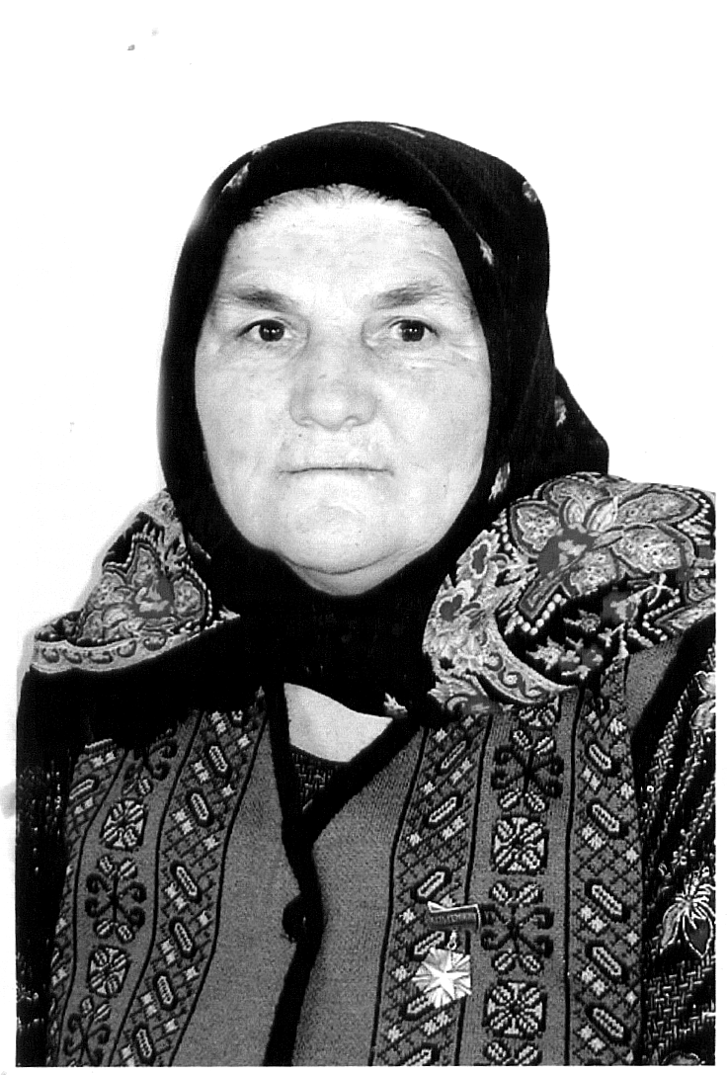Мать-героиня Гусейнова Аминат Османовна родилась в 1941 году в селении Джанга Левашинского района. Отец Гусейнов Гусейн ушел на фронт в годы ВОВ и погиб. Дома остались молодая жена Кадирова Гулханум и трое дочерей. Когда отца забрали на фронт, Аминат было 8 месяцев.
В 1953 году семья переехала в Сергокалу. Чтобы выжить, Гулханум приходилось много трудиться, пенсии в 12 рублей было недостаточно, чтобы прокормить семью. В работе ей помогали дочери Патимат и Вакаш.
В 1961 году Аминат вышла замуж за Исаева Гаджи Гамзатовича. Гаджи 4 года служил в морском флоте, затем работал на шахте в городе Кармадон. Вернувшись, он стал работать на железной дороге станции Инчхе.
Аминат и Гаджи были соседями, росли вместе. Пока он служил, Аминат засватали за другого и готовились к их свадьбе. Гаджи, вернувшись домой, узнал об этом, добился расторжения помолвки и женился на ней. Они жили очень дружно, любили друг друга. У Аминат были очень хорошие отношения с членами его семьи и его родственниками. Характером она спокойная, отзывчивая, трудолюбивая. В мае 1962 г.у них родился первенец Шамиль. После свадьбы Аминат и Гаджи жили и работали сначала в Инчхе на железной дороге. Затем строили автодороги в Сергокале, Аминат работала дояркой в совхозе «Сергокалинский». В 1973 г. семья переехала в Ставропольский край, чабановали до 1994 г. Там родились 5 детей. Вернувшись в Сергокалу, Аминат устроилась уборщицей в СШ №2.
С 2008 года находится на заслуженном отдыхе, помогает детям растить внуков, их у нее 29, а также двое правнуков. Дети и внуки часто собираются у бабушки Аминат и дом наполняется радостью и смехом, детскими голосами. Ее любят и уважают невестки и зятья. Они тепло отзываются о ней, говорят, что у нее добрый характер, отзывчивая душа.
В августе 2011 года умер муж Гаджи. Она очень тяжело перенесла его смерть. Ей очень не хватает его, его мягкой улыбки, добрых слов и поддержки. Она часто вспоминает времена, проводимые вместе.
Аминат говорит, что небыло и дня, чтобы она не работала, были трудные времена. Нужно было поднимать детей, строить дом, ходить на работу. Успевала все, благодаря помощи мужа и детей. Старшие дети ухаживали за младшими. Все дети получили образование, сыновей женили, дочерей выдали замуж, родились внуки. «Теперь мне остается радоваться за них. Жаль только, что ушел из жизни муж. Гаджи не может радоваться за них вместе со мной», - говорит Аминат.
В мае 1983 г. Аминат получила Грамоту «Мать-героиня» и золотую медаль Президиума Верховного Совета СССР, является ветераном труда с 1997 г.

Патимат Абасова

Объявление

Дорогие зрители телеканала ТБС-Сергокала, в последнее время появились жалобы некоторой части нашей аудитории на ухудшение качества изображения и звука нашего телеканала.
С участием специалистов из Республиканского телевизионного передающего центра по РД нами установлено, что телевизионный сигнал, передаваемый нами на телевышку и сигнал, который должны получать телезрители на своих телеприемниках, соответствует всем необходимым параметрам телевизионной релейной связи.
Если при просмотре передач местного канала наблюдаются помехи, это говорит о том, что вам необходимо перенастроить ваши антенны: заменить в них плату на более качественную (Электроника SWA-14 и др.); поставить на автопоиск, чтобы найти нужную для вашего телеприемника частоту; поменять расположение антенны.
Также наши материалы размещены в сети Интернет: на официальном сайте Сергокалинского района, Ютубе, в соцсетях Одноклассники, Фейсбук, Твиттер. Приятного просмотра!

Дирекция телеканала ТБС-Сергокала
Семинар старших вожатых
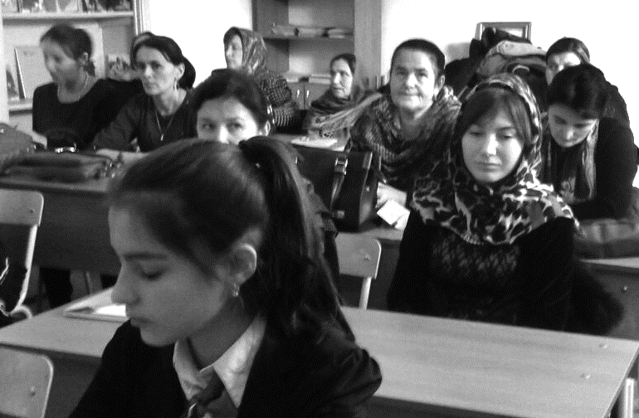 В лицее «Мюрего» прошёл выездной семинар старших вожатых школ района. На семинаре присутствовали старшие вожатые из 19 школ района и члены районного детского парламента ДОО «Юный Сергокалинец». На семинаре обсудилиразные вопросы, как теоретические: «Азбука организатора детского движения». Методист ДДТ Гаджиева У.Г. на проекторе показала и подробно объяснила этот вопрос. После этого она рассказала, что в республике проходит паспортизация Детских общественных объединений. Ознакомила с положением паспортизации и необходимой документацией, которые должны предоставить ДОО в республиканский дом Детских общественных объединений.
По 2-му вопросу – коллективное творческое дело (КТД) и секретами успешного дела (как их организовать) выступила старшая вожатая лицея им. Омарла Батырая – Шахбанова И.А. Весь материал показывали на проекторе и она подробно объяснила, что такое КТД, из каких стадий он состоит, какие виды КТД бывают, в чём секрет успешного дела. После чего вожатые обменивались опытом работы, как работает Совет лидеров (СЛ) в ДОО у себя в школе. Старшая вожатая Миглакасинской СОШ – Муртазаева З.Р. рассказала, что является высшим органом ДОО (Совет лидеров). Подробно объяснила, как проводят сбор Совета лидеров или дружины (СЛ и СД). После чего старшая вожатая лицея «Мюрего» провела практические занятия: - акция «Наркотики – чума XXI века» и сбор Совета лидеров (СЛ). Оба мероприятия были хорошо подготовлены и прошли на высшем уровне.
Старшей вожатой в этой школе работает Ибрагимова Сайха Ибрагимовна. Она работает 3-й год, но за это время завоевала авторитет среди педагогического коллектива и детей. Она активировала работу среди пионеров, принимает активное участие на семинарах, на республиканских семинар – тренингах, представила материал на республиканский конкурс программ развития деятельности Детских общественных объединений «Ветер перемен». Пионеры ДОО им. М. Амираслановича лицея «Мюрего» принимают активное участие в районных и республиканских конкурсах и занимают призовые места. В 2013-2014 уч. г. пионер этого лицея – Юсупов Рамазан занял призовое 1-е место на зональном, республиканском и всероссийском финальном этапе XVI Международного фестиваля «Детство без границ».
Выражаем благодарность руководству и педагогическому коллективу лицея «Мюрего» за поддержку и предоставленную возможность проведения семинара.

Эпидемия наркомании – мировая проблема человечества
Наркотики сегодня – это проблема всего человечества. И как неизлечимая болезнь она калечит и губит миллионы людей. А если принять во внимание, что возраст большинства наркоманов составляет от 12 – 13 лет до 25 – 27лет, то в эту категорию попадает почти четвёртая часть населения. Наркомания страшна, прежде всего, тем, что ставит под угрозу возможность самой жизни будущих поколений.
Стремительный рост наркомании, в первую очередь среди подростков и молодёжи, характеризуется расширением спектра потребляемых психоактивных веществ. Наблюдается рост числа больных наркоманией и злоупотребляющих наркотиками во всех регионах России: как в крупных городах, так и в мелких населённых пунктах, без исключения.
Для профилактики наркомании и токсикомании важны общая верная направленность воспитания и знание учителями и родителями специфических моментов этого направления. Наркомания (токсикомания) – явление очень агрессивное и вместе с тем легко приспосабливающееся к любым недостаткам воспитания.
Можно сказать, что она «испытывает на прочность всё общество: качество воспитания, степень общественной нравственности, уровень социальной справедливости, способность общества решать социальные проблемы. Поскольку наркомания имеет отчётливый молодёжный акцент, испытанию подвергается педагогическая и психологическая культура в целом. Поэтому родителям и учителям необходимо понимать природу и задачи воспитания, чтобы быть во всеоружии.
Для предотвращения наркомании и токсикомании родителям необходимо выполнять три функции: первая – прививать сыну или дочери самостоятельность в поступках; вторая – формировать в них убеждение о вреде наркотических веществ, огромной опасности их употребления и фатальной закономерности жестокой расплаты за это; третья – осуществлять текущий антинаркотический контроль.
Знание о вреде наркотических веществ может реализоваться в поведении лишь при достаточной самостоятельности человека.
Приведу в качестве примера одну легенду.
Путник, идущий вдоль реки, услышал отчаянные детские крики. Подбежав к берегу, он увидел в реке тонущих детей и бросился их спасать. Заметив проходящего мимо человека, он стал звать его на помощь. Тот стал помогать тем, кто ещё держался на плаву. Увидев третьего путника, они позвали на помощь… Но он, не обращая внимания на призывы, ускорил шаги…
«Разве тебе безразлична судьба детей?» - спросили спасатели. Третий путник им ответил: «Я вижу, что вы вдвоём пока справляетесь. Я добегу до поворота, узнаю, почему дети попадают в реку, и постараюсь это предотвратить».
Эта притча иллюстрирует возможные подходы к решению проблемы наркомании. Можно спасать «тонущих» детей, строя лечебницы и реабилитационные центры, воевать с наркодельцами. Заниматься этим должны и занимаются профессионалы.
Задача педагогов и родителей – «добежать до поворота реки и не дать детям упасть в воду», то есть заниматься своим делом – профилактикой.
С этой целью в МКОУ «Лицей им. О.Батырая» разработан план мероприятий по профилактике наркомании и проведены следующие мероприятия: совещание при директоре с классными руководителями о проведении мероприятий по профилактике наркомании провела Исаева Х.Н.
В 1 – 11 классах проведены родительские собрания по вопросам профилактики девиантного поведения детей и противодействия вовлечения школьников в незаконное потребление и оборот наркотиков. Организована встреча с инспектором по делам несовершеннолетних Магомедовым А.Х. на тему: «Что мы знаем о наркотиках». Абакарова З.М. провела «Весёлые старты» под девизом «Здоровый образ жизни». Психолог лицея Мустапаева А.М. провела круглый стол с учащимися 11класса на тему: «Наркомания – кто за это в ответе». Ученица 10кл., редактор школьной газеты «Игла», Абдуллаева Патимат написала статью «Наркотикам – нет!» Шахбанова И.А. и председатель учкома лицея Магомедова Разият провели конкурс стенгазет среди 5 – 11классов «Наркомания – зло». Классные руководители в 1 – 11кл. провели классные часы на тему: «Наркотики и детство». Открытый классный час на тему: «Жизнь без наркотиков» провели Исаева П.М.(7кл.), Шахбанова И.А.(9кл.) и Нурбагандова И.Х.(5кл.) совместно с работниками психологического центра.
Мы делаем всё, что можем, но основная роль в воспитании детей остаётся за родителями. Часто мы, как родители, думаем, что любим своих детей, но это не так. Мы любим их только тогда, когда они послушны и радуют своим поведением. Это обусловленная любовь, которая делает их неуверенными в себе, нарушает их самооценку, может помешать им развиваться в лучшую сторону, чтобы укрепить самоконтроль и проявить себя более зрелыми.
Ради себя самих и ради наших детей любовь должна быть безусловной и безоговорочной. Ведь будущее наших детей основано на этом фундаменте.

Зам.директора по ВР МКОУ «Лицей им. О.Батырая»: Караева А.О.

Призвание - учитель
«Вечно изобретать, пробовать, совершенствовать и совершенствоваться – вот единственный курс учительской жизни» (Ушинский К.Д)

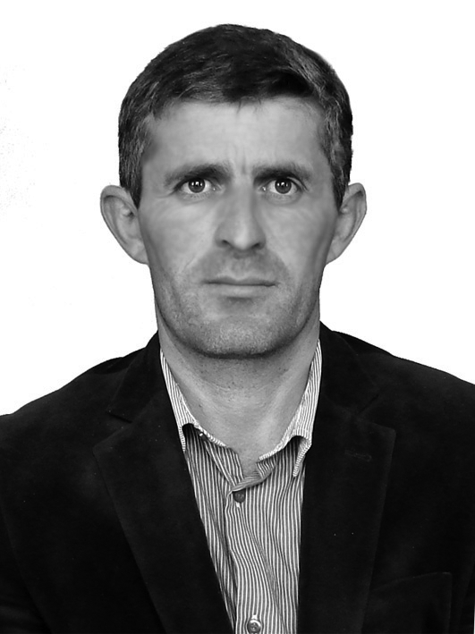 В Канасирагинской школе работали и работают учителя, влюбленные в свою профессию. Мне хочется рассказать об учителе, военруке школы, педагоге с большой буквы, с ответственностью относящегося к своей работе и просто о хорошем человеке и коллеге Магомедове Магомеде Гаджиевиче.
Магомедов М.Г закончил Канасирагинскую школу в 1989г, после окончания школы прослужил в рядах Вооруженных сил с 1991-1993г. После возвращения на родину поступает в Университет Российской Академии образования в городе Избербаше на психолого-педагогический факультет, который успешно закончил в 2003г. Свою трудовую деятельность он начинает в родной школе учителем начальных классов. Наставником для него становится его первый учитель-заслуженный учитель Дагестана Омаров Расул Кадиевич.
Магомед Гаджиевич, как настоящий сын своего отца, унаследовал самые положительные качества. Его отец Гаджи Гасанович проработал в школе более 40 лет учителем начальных классов. За свою трудовую деятельность Магомед Гаджиевич проработал и учителем начальных классов, и учителем информатики, и руководителем ОБЖ. Он талантливый педагог, наделенный высокими душевными качествами, доброжелательный, принципиальный, интеллигентный человек. У него сложилась своя система работы. Первый из всех учителей нашей школы овладел компьютером, самостоятельно научился работать и ремонтировать компьютеры, которые находятся в нашей школе. Он охотно делится своими педагогическими находками с коллегами, помогает молодым специалистам. Многие учителя нашей школы обязаны своими знаниями в области информатики именно ему. Он обладает высокими профессиональными качествами, к своим обязанностям относится ответственно и добросовестно.
Магомед Гаджиевич выпустил из стен школы немало выпускников. Его ученики учатся в разных уголках России, вот и в этом году он выпускает свой 11 класс.
Магомедов М.Г использует на своих уроках презентации и электронные материалы на различных этапах урока: при повторении изученного, при постановке учебной проблемной ситуации, на этапе изложения новых знаний, этапе закрепления, обобщения и систематизации, для организации самостоятельной работы.
Магомед Гаджиевич постоянно использует в своей работе собственные электронные презентации, материалы, ролики. За последний год им разработаны и использованы материалы по различным предметам и на разные темы, например такие, как: «День космонавтики», «Лес – природное богатство», «Культурные растения», «Самые полезные продукты», «Лекарственные растения», «История нашего села» и другие. Активно использует авторские компьютерные проекты и во внеурочной деятельности, на его внеклассных мероприятиях всегда используются презентации и видеоролики. В его методической копилке находятся такие мероприятия как: «Наши имена», «Наши мамы», «Папам посвящается», «День матери», «Наш гороскоп», «Армейский калейдоскоп», «А ну-ка, парни» и др. Педагоги школы изучают его передовой педагогический опыт. Ученики Магомедова М.Г занимали и занимают призовые места в районных олимпиадах по предмету ОБЖ.
Среди учителей и родителей педагог пользуется непреклонным авторитетом.
За успешную педагогическую деятельность Магомед Гаджиевич награждался грамотами администрацией школы.
Магомед Гаджиевич в курсе всех проводимых мероприятий в школе, постоянно обновляет наш сайт, который сам и создал, заполняет электронные таблицы. Хочется пожелать ему еще больших успехов в работе, благодарных ему учеников, крепкого здоровья и семейного благополучия.

Учитель русского языка и литературы
Канасирагинской СОШ Абкаева П. М.

Принят новый закон
Какие положительные перемены несет Федеральный закон от 28 декабря 2014 года № 442 «Об основах социального обслуживания граждан в Российской Федерации» для нуждающихся в социальном обслуживании граждан? Какие новшества содержит новый закон? Да эти и другие вопросы нашего корреспондента Патимат Аледзиевой отвечает директор Комплексного центра социального обслуживания населения Сергокалинского района Муртузалиев Магомед Исаевич.
Магомед Исаевич почему пришли к необходимости принятия нового закона о социальном обслуживании граждан? Неужели действующее законодательство не отвечает требованиям современности?
Тут необходимо вспомнить, что тот Федеральный Закон, на который мы опираемся сегодня в своей работе, - № 195-ФЗ «Об основах социального обслуживания населения в Российской Федерации» был принят еще в 1995 году. Тогда за социальное обслуживание отвечал и федеральный центр, и регионы. С 1 января 2005 года полномочия по предоставлению социальных услуг были переданы субъектам и каждый начал работать исходя из своих возможностей. Новый закон считаю очень важным и своевременным, он в полной мере отражает современные реалии, учитывает опыт, в том числе и негативный, применения предыдущих законов, повышает доступность социальных услуг для населения, конкретизирует ответственность организаций, оказывающих их. Цель этого документа - ввести единые нормы социального обслуживания населения на всей территории России - это то, чего работники организаций социального обслуживания населения очень долго ждали.
Скажите пожалуйста, какие новации нового закона являются наиболее значимыми и наиболее важны для понимания его сути?
Принципиальное здесь, уверен, - это цели социального обслуживания. В новом законе они пояснены следующим образом: «Улучшение условий жизнедеятельности человека и (или) расширение его возможностей самостоятельно обеспечивать основные жизненные потребности». Понятие «гражданин, находящийся в трудной жизненной ситуации» заменено на «гражданин, нуждающийся в социальном обслуживании». Определены следующие виды социальных услуг: социально-бытовые, социально-медицинские, социально-психологические, социально-педагогические, социально-правовые, услуги в целях повышения коммуникативного потенциала лиц, имеющих ограничения жизнедеятельности. Отдельно выделены социально-трудовые услуги - оказание помощи в трудоустройстве и решении других проблем, связанных с трудовой адаптацией.
Скорее всего, многие будут удивлены, что в новом законе понятие «трудная жизненная ситуация» не приводится. Ведь многие годы этот термин основополагающим. Что пришло на смену?
Тут надо отметить, что термин «трудная жизненная ситуация», действительно очень долго являвшийся базовым, все-таки был довольно расплывчатым. Это отмечали и сами специалисты, работающие в сфере социального обслуживания. Ведь кто-то трактовал его широко, а кто-то, напротив, - узко. В новом законе вместо этого четко установлены обстоятельства, при наличии которых граждане признаются нуждающимися в социальном обслуживании - это прописано в статье 15-й. С 1 января 2015 года помощь получат те, кто полностью или частично потерял способность к самообслуживанию из-за болезни, травмы, возраста или инвалидности; семьи с одним или даже несколькими инвалидами, в том числе детского возраста, нуждающимися в постоянном уходе. Разумеется, в перечне - семьи с ребенком, испытывающим трудности в социальной адаптации; люди, у которых отсутствует работа и средства к существованию. Социальные работники придут на помощь и тогда, когда в доме «царит» агрессия и зафиксированы случаи насилия над женщинами и детьми. Не ускользнут от внимания и семьи, где есть наркоманы, алкоголики, игроманы.
Думается, одно из принципиальных новшеств, вводимых новым законом, - «индивидуальная программа предоставления социальных услуг». Что из себя будет представлять этот документ, кто его разработает, не добавит ли он гражданам лишней головной боли, связанной с постоянным переоформлением?
Хочу сразу отметить, что новый закон создает более комфортные условия для получателей социальных услуг. Индивидуальная программа предоставления социальных услуг - это, образно говоря, «дорожная карта» оказания помощи. Кстати, ее форма определяется Министерством труда и социальной защиты РФ, и разрабатываться она будет сразу на три года. Конечно, если понадобится, то можно делать это и чаще: если изменились потребности гражданина в социальных услугах. Составление программы - прерогатива комплексных центров (центров) социального обслуживания населения в муниципальных районах и городских округах (далее - центры) по месту жительства гражданина на заявительной основе. Правда, предварительно центры должен признать гражданина нуждающимся в социальном обслуживании и установить" его индивидуальную потребность в социальных услугах. В программу включаются: форма социального обслуживания, виды, объем, периодичность, условия, сроки предоставления социальных услуг, перечень рекомендуемых поставщиков и социальное сопровождение. Программа носит для гражданина рекомендательный характер, а для поставщика - обязательный.
Покажу на одном примере. Обладатель такой программы, к примеру, решил переехать. Если это происходит в пределах нашей республики, то какими услугами он пользовался до переезда, этот же перечень ему предоставят и на новом месте. Никакого нового документа составлять не надо. Более того, даже если гражданин переехал в другой регион, то индивидуальная программа, составленная по прежнему месту жительства, сохраняет свое действие в том объеме перечня социальных услуг, который установлен в этом субъекте Российской Федерации.
Без сомнения, тех людей, которые подпадают под действие нового закона, больше всего интересует, кто получит социальные услуги на бесплатной основе?
Совершенно бесплатно помогут, во-первых, несовершеннолетним детям, во-вторых, людям, пострадавшим в результате чрезвычайных ситуаций или вооруженных межнациональных конфликтов, в-третьих, гражданам, чей среднедушевой доход ниже полуторной величины прожиточного минимума. Кому-то покажется, что список коротковат, а между тем, мы прогнозируем увеличение числа получателей социальных услуг на бесплатной основе.
Где именно им могут предоставить услуги?
В новом законе более четко определены различия в формах социального обслуживания: на дому - наверное, здесь не нужны дополнительные разъяснения; в полустационарной форме - подразумевается социальное обслуживание в определенное время суток; в стационарной форме - тут речь идет о постоянном временном или пятидневном в неделю круглосуточном проживании в организации социального обслуживания.
В статье 22-й нового закона речь идет о «социальном сопровождении». В развитых странах такой вариант социального обслуживания давно прижился и очень востребован. Вопрос в том, какое «наполнение» предусматривает этот термин в российском законе?
Если уж быть совсем точными, то прежним законодательством социальное сопровождение тоже предусматривалось, но в составе социальных услуг. Теперь оно выделено отдельно, и мне кажется, такой подход более полезен с точки зрения комплексности помощи. Социальное сопровождение в интерпретации нового закона предполагает содействие в предоставлении медицинской, психологической, педагогической, юридической, социальной помощи, не относящейся к социальным услугам. В его основе - межведомственное взаимодействие организаций, оказывающих такую помощь. Следует отметить, что мероприятия по социальному сопровождению обязательно отражаются в индивидуальной программе предоставления социальных услуг.
С января будущего года в сферу социального обслуживания допустят и некоммерческие организации и индивидуальных предпринимателей. Каково ваше мнение по этому поводу?
Новый закон дает зеленый свет и открывает огромные возможности для социального предпринимательства. Думаю, это даст хороший импульс для развития государственно-частного партнерства в социальной сфере.
Неужели любой может прийти на этот рынок?
В принципе кто угодно, но все не так просто, как может показаться на первый взгляд. Будет создан Реестр поставщиков социальных услуг, а чтобы попасть в него, юридическому лицу или индивидуальному предпринимателю необходимо соблюсти целый ряд установленных требований. Кроме того, никто не отменяет государственный контроль в сфере социального обслуживания. А на новом этапе к нему добавится еще и общественный контроль: его будут осуществлять общественные организации в соответствии с законодательством РФ о защите прав потребителей. Одной из форм общественного контроля является независимая оценка качества оказания услуг организациями социального обслуживания. Наше Министерство со своей стороны создаст необходимые условия для проведения этой оценки. Так, например, на официальном сайте появится такая вкладка, воспользовавшись которой, граждане смогут выразить свое мнение о качестве оказания социальных услуг. Реестр поставщиков тоже будет размещен на нашем официальном сайте. Следовательно, каждый гражданин сможет ознакомиться с необходимой ему информацией: по какому адресу располагаются поставщики, какие услуги они предоставляют, каковы результаты проведенных проверок.
В каких случаях и какие организации социального обслуживания получат право на получение компенсации на возмещение затрат, связанных с предоставлением социальных услуг и как будет определяться размер выплачиваемой компенсации?
Компенсация будет выплачиваться юридическим лицам (за исключением государственных (муниципальных) учреждений), индивидуальным предпринимателям, включенным в реестр поставщиков социальных услуг Республики Дагестан, но не участвующим в выполнении государственного задания (заказа), на возмещение затрат (части затрат), связанных с предоставлением социальных услуг получателям социальных услуг в соответствии с их индивидуальными программами. Размер компенсации будет определяться исходя из утвержденных Министерством тарифов на социальные услуги, рассчитанных на основании подушевых нормативов финансирования социальных услуг, фактического объема оказанных услуг и условий предоставления социальных услуг (бесплатно или на условиях частичной оплаты).
Жизнь каждого человека невозможно разложить по полочкам. Случается так, что кому-то помощь работников учреждений социального обслуживания требуется незамедлительно, и нет времени на составление каких-то документов. Как быть в таком случае?
Вероятность возникновения таких жизненных ситуаций тоже учтена разработчиками нового закона. В качестве самостоятельного вида определены срочные социальные услуги. Они будут предоставляться без составления индивидуальной программы и без заключения договора.
Это своего рода неотложная социальная помощь, и оказываться она будет в сроки, обусловленные нуждаемостью получателя этих услуг. В этом случае речь может идти, например, об обеспечении бесплатным питанием, одеждой и предметами первой необходимости, материальной помощью.
Лишь только прослышав про какие-то законодательные новшества, народ начинает тревожиться: а вдруг окажется больше минусов, чем плюсов?
Такое беспокойство вполне понятно, ведь любые изменения предполагают, как сейчас модно говорить, выход из зоны комфорта, хотя не факт, что там было хорошо, может, просто привычка. В нашем случае ситуация осложняется тем, что мы работаем с социально-уязвимыми категориями населения, жизнь которых полна сложностей. Хочу подчеркнуть, что все наши учреждения социального обслуживания продолжают свою работу в штатном режиме, и ни на один день в связи с нововведениями граждане, которые получают социальные услуги, не лишатся их. Поскольку неизбежно будет сравнение «как было и как стало», то отмечу, что в связи с предстоящими существенными изменениями в законодательстве предусмотрены так называемые переходные положения. Ёсли коротко, то их суть в том, что перечень, условия предоставления социальных услуг не могут быть ухудшены по сравнению с тем, какими они были на 31 декабря 2014 года. Конечно, в период внедрения нового закона возможны какие-то одномоментные трудности, но, думаю, они никоим образом не скажутся негативно на тех, кто находится у нас на социальном обслуживании.
Можно ли утверждать, что федеральный центр этим новым законом задала вектор движения, а в Республике Дагестан предстоит большая работа по конкретизации буквально каждой статьи этого чрезвычайно важного для социальной сферы закона?
Для того чтобы было понимание, о каких объемах работы и сложности задач идет речь, приведу только одну цифру: 23 законодательных и иных нормативных правовых актов предстояло принять органам государственной власти республики в целях реализации положений Федерального Закона «Об основах социального обслуживания граждан в Российской Федерации». В течение всего 2014 года в Республике Дагестан проводилась широкомасштабная и кропотливая работа. На днях проект закона Республики Дагестан «Об утверждении перечня социальных услуг, предоставляемых поставщиками социальных услуг в Республики Дагестан» будет рассматриваться во втором чтении сессии Народного Собрания Республики Дагестан. Работа завершается и, убежден, с 1 января 201 5 года мы будем поднимать социальное обслуживание на качественно новый уровень.

Нушала ветеранти
Кьисматла кьяркьдешличирад чедирикибси
Мургукила шилизиб чумра хьунул адам леб, ца чула някъбаницун дурхlни абикьурли, кьяшмачи тlашбатурти.
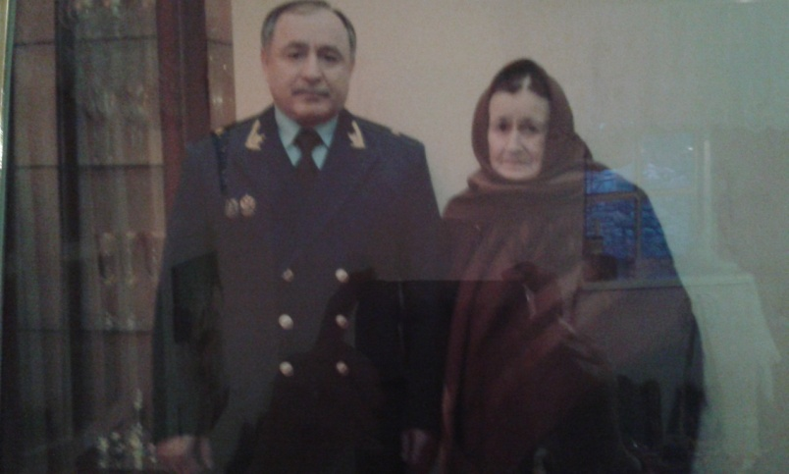
Марлира бахъал леб муйли бебкlили, дургъбазибад чархlебухъи калунтала хьунрира цlуръли халабаибти дурхlнира.Гьамадли хlебургиб илдас дурхlни абикьес, биалра илдала дурхlни бусягlятла замана гlибратлис бурести, духути, адамтала хlурмар-хатир дирути, адамтас гlяхlдеш бирес къалабати, къантlли буралли адамдеш лерти дурхlни бетаур. Илдигъунти яхl чlумати дубурлан хьунул адамти саби: Изай, Хlяжила Патlимат, Шихмайла Салимат, Багьаудинла Аминат, Пашала Мажидла Асият, Вагьабла Муслимат, Хlяжила Асият ва бахъал цархlилти.
Ишбархlила дила белкl саби Мургукла шилизир хlеррируси Шагьнавазова Зувалжатличила. Амма илис Зувалжат или хьалли,бахъалгъунта хlерала, мургуканти илис Изай бикlар. Чичила белкl баришара или пикрирухъунхlели, наб Изайли дурути хабурти гьандикиб, сарира дудеш вебкlили калунти дурхlни абикьес багьандан сунени ахъибти къиянтачила дурути.
- Се лукlуси, гьатlи, набчила,- рикlар ил, ну сунечи арацlибхlели.
- Сецад къияндешуни дяхlяуррил бура, хlела дурхlни кьяшмачи тlашбатес багьандан, - ира нуни Изайзи.
- Дахъал чедаира нуни къиянти бурхlни, амма нуцун ахlенрагу илкьяйда къияндешуни чедаибси, бахъал леб илдигъунти нушала шилизиб, - рикlар ил.
Жагьли левай мурул вебкlили, 5 урши-рурси ца сунечицун хъарбикили, абикьурти саби илини. Колхозлизив механизаторли узусири Изайла мурул Гlябдусамад, зяхlматчиби хъумачира, бархlехъ хъулира абикули. 1969 ибил дуслизив бархlехъ ца бригада абукили хъули, гlелаб калунтачи чаркайруси илала трактор ругбяхъили, вебкlибсири ил. Гlябдусамадла неш ребкlили ца баз риубли ахlенри илхlели. Бархlехъла аргълизиб вайла хабарабаибсири Изайличи.
- Бегlла виштlаси урши дудеш вебкlили 20 бархlи дикибхlели акlубсири. Ил уршилис сунес чеваэс хlебикибси дудешла у бедира, - рикlар хlулбазирти нургъби ушкули Изай.
- Дила мурул вебкlибхlели, ну 30 дус сарри риубси. Гьалаб сегъуналра хlукуматла арц хlебири башуси, ну биштlати дурхlначил хъули кариэсра хlебикиб, сенкlун башуси арц аги, дурхlни хlербарес гlягlнитири. Илбагьандан школализи уборщицала хlянчиличи рехlрихьира, илхlелира виштlаси урши сирилав ватурли. Халасигъуна урши Рабазан 8 дус виублири, ил хlерикlи биштlати узи-рузиличи. Дурхlнази селалра агри хlебагьахъес багьандан, школализирра рузули, Тбилисилизира рашира яшав барес вачар-чакар дузахъес. Къянасирагьила шилизир дила гlяхlял хьунул ририб, иличи вархьиусири Рабазан дирцути ваяхlла ца сумкара сайра. Хlякьясалра хlеили вашиб, чина гlягlни барахъес ватааслира, барили дила хъарбаркь чарулхъи абас ват, халаси кумек бири наб уршила. Бархlи ахъайчи хlянчилара рякьи, дугили шаладикайчи ца чlянкlа бершили, таманбирира, дирцира илди чlянкlбира. Нуни сегъунти дигара хlянчи дарира дила дурхlни жагали, кьацl-шинна, палтар-кьяшла агри хlебагьахъурли хlербарес багьандан. – рикlар Изай.
Халасигъуна уршили школа таманбарили, Свердловскла юридический факультетлизи учlес керхур. Таманбарибхlели, ил Архангельск шагьарлизи прокурорла хlянчиличи вархьаиб направление хlясибли. Гьанна Дагъистан Республикала Прокурорли узули сай. Кlиэсил урши Мяхlяммадра учlес керхур Избербашлизибси музыкальный колледжлизи, амма таманхlебариб, лайбакlили арякьун гlярмиялизи. Рурси Заирани Дербентлизибси Шила хозяйствола техникум таманбариб. Раисатли Челябинсклизиб юридический техникум белчlун. Виштlасигъуна уршили Целеноградлизиб юридический институт белчlун. Гьанна Саратов шагьарла прокурорла кумекчили узули сай.
- Гьамадли ахlенри, биалра ардякьун итди къиянти бурхlни. Бара халаван баибхlели, уршба халаси кумек бириб. Лерилра хъулирти мурул адамла хlянчи дириб кlелра халати уршбани.
Неш-дудешла дяхl чедаибти ахlен нунира, дудеш дургъбазив ветахъибси сай, неш биалли, дудеш вебкlнила «цlудара» кагъар бакlибхlели, зягlиприкили, жагьли лерай хапли ребкlибси сари, - кьяркьси кьисматличила хабар даимбариб Изайни.
Гьамадли ахlенри, биалра ардякьун итди къиянти бурхlни. Дила къайгъни заяли архlядякьун: дурхlни духутили, багьудичебтили, хlурмат-хатир лерти адамтили бетаур, илдани дила кьадри бала. Ил саби дила гlямрула игъбар.
Хlед дигутас ва хlу дигутас илгъуна кьяркьси кьисмат кьадармабиаб, арали, шадли гlямру дуркlули калаби хlела дурхlначил ва дурхlнала дурхlначил.
Зубалжат Мяхlяммадова

Шантала хlурмат сархибси
Хlурмат ванзаличи кахlебиркур, ил гагаличибад хlебашар , ил вегlла баркьудлумани саби сархуси.
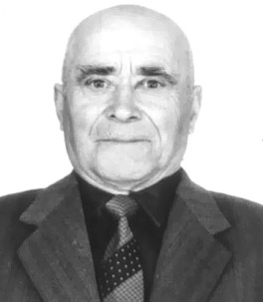
Дургъбала дусмала бахъал дурхlнала гъунти гьамадли ахlенти,разидеш агарти дурхlядеш дири 1928 –ибил дуслизив хъубзарала хъалибарглизив акlубси гlяймакан дурхlя Юсупхъала Мяхlяммадлара. Ил Чебяхlси Ватlа дургъбала замана сунела ахlерси шила школализив учlусири. Мяхlяммадли колхозла хlянчилизирра жигарла бутlакьяндеш дири. Илини мазала ва хала хlяйвантала хъарахъуни ремонт дири, хlяжланкlила ва картошкала хъуми икъухlели ,дугби дирухlели, сабухъ бурчухlели серхурли узи. Мяхlяммадли унрубас булан кумек бири.
Гlяймаумахьила верхlел дусла школа белчlи гlегъи, Мяхlяммад Сергокъалала педучилищелизи керхур. Илаб ца курс белчlунхlели,Хlурхъила урга даражала школа гlяхlил учlули таманбариб. Дусцадхlи Мяхlяммад гlяймаумахьила туке заведуйшили узули калун. Ил виштlахlейчивад хьуликlусири учитель ветаэс.
-Наб учительла санигlят бегlлара гlяхlсигъунали, хlурматласи кабилзи , бурули сай Мяхlяммадли . 1948 –ибил дуслизив Мяхlяммад Дагъиста учительти хlядурбируси институтла физикала ва математикала факультетлизи учlес керхур ва, гlяхlил учlули ил таманбариб. Дагъиста халкьла багьудила министерстволи жагьил учитель Сергокъалала районна Внашимахьила верхlел дусла школализи физикала ва математикала учительли вархьиб.Илав Мяхlяммад илав дусичивра имцlали узули калун.ил заманализиб илини учительтала коллективла , дурхlнала ва шила шантала хlурмат сариб. сунени чеббикlибси санигlятличи бара гъира имцlабиубхlели, Мяхlяммадлис школа уббатес чебуркъуб. Ил Ватlайс къуллукъ барахъес тlалабвариб. Мяхlяммадли Ленинградлизибси артиллерияла полклизиб асилдешличил къуллукъра барили Дагъистайзи чарухъун.
Гlярмиялизивад чарухъунхlели Мяхlяммадли кlел дус Кьадиркентла школализиб хlянчи бариб. 1954-ибил дуслизив ил сай акlубси шилизи чарухъун,ва школализив узес вехlихьиб. Илини сунени бучlахъутала,барх бузантала ,дурхlнала бегlтала хlурматра , дигира жявли сархиб. Верхlел дусла школа урга даражалайчи шурбатурхlели, методикала шайчирти тяхlурти гlяхlил далуси, районна гlяхlтигъунти учительтазивадси Мяхlяммад Юсупов Гlяймаумахьила урга даражала шклала директорла заместительли катур. Вецlну шура дус ил хlянчи асилдешличил бузахъи илини.
1975-ибил дусличивад 1988-ибил дусличи бикайчи Мяхlяммад Юсупов школала директорли узули калун. Итди дусмазиб Гlяймаумахьила школа районна гlяхlтигъунти школабала лугlилизиб бири. Бусягlятла заманара ил школа чебяхlси даражаличиб саби.
Пергер труководитель, гlяхlси учитель, дурхlнала ва учительтала насихlятчи Мяхlяммад Юсупов шклализивад арукьяхъес школала сагаси директорлис ра, учительтала коллективлисра дигули ахlенри . Илдала тилади хlясибли ил гlурра чумал дус дурсри кадирхьули калун, ва 2001-ибил дуслизив школализивад арякьун.
Мяхlяммад Юсуповла 58 дусла бузерила стаж леб. Илала дахъал дусмазибси асилси бузери бацlл хlебатур. Мяхlяммадла вецlалцад Хlурматла грамота, илдицад медальти ва баркаллала кагъурти лер. Дахъал дусмазибси хlялалси бузерилис гlергъи илини багьлабирули сай.
Гlяхlси педагог ва серхурси хlянизар виънила дуравад Мяхlяммад хlялалси бузериличил хъалибарг абикьурси гъабзара сай. Илини сунела гlямрула рархкья Раисатличил кlел уршира , кlел рурсира абикьур. Илдас гlяхlси бяркъ бедиб ва белчlуди касахъиб. Раисатлира школала библиотекализир рузули 35 дус хlянчи бариб. Сунела бузерилизир ил дебали черетаибси, дурхlначил ва коллективличил мурталра малхlямс ива разиси адам рири. Гьанна вецlну шура дусцадхlи Раисатра Мяхlяммадра Сергокъалализиб хlербирули саби .
Нушала «Эркиндешличи» газетала марти гьалмагъуни саби илди кlелра. – Шуцlали дус къяббердни агарли кайсулра нуни республикала «Замана» ва районна «Эркиндешличи» газетаби ва иштlяхlличил илди дучlулра , -бурули сай Мяхlяммадли. Илдикlун нушала рухlла давла сари.
Гlямру – илди гlямру сари . Сецад нушаб дигулихьалли, илди ца мерличир дуути ахlен ,нуша шакра хlедикахъили ардашар илди .Хlера Юсупхъала Мяхlяммадлара гlямрула 86 дус ардякьун. Нушанира Мяхlяммадлис гьаннала гlергъира гlяхlси арадеш, хъалибарглизиб талихl ва разидеш дулгура. Гlямрулизив децl агарли калаби хlу Мяхlяммад!
У.Чупанова
Суратлизив: М.Юсупов сунела дурхlначил

Конкурс
Гlяхlтигъунтани бутlакьяндеш дариб
Гьанна чумал дус дурабуркlули саби районна багьудила Управлениелизиб классунала руководительтала «Бегlлара, бегlлара классласи» бикlуси конкурс. Илизир гьархlели чедирти ва удирти классунала гlяхlцад руководительтани бутlакьяндеш дирули бирар.
Иш яргализиб дураберкlибси конкурслизир классунала 6 руководительли бутlакьяндеш дариб. Илди сабри Сергокъалала Гl.Батирайла уличилси лицейла 3-ибил классла руководительница Хlяжиева Зульфия Сиражудиновна, Сергокъалала С.Гlябдуллаевла уличилси лицейла кlиибил классла руководительница Мирзаева Зумрат Гlялихlяжиевна, Мурегала лицейла 6-ибил классла руководительница Гlямарова Аминат Гlялиевна, Краснопартизанскла урга даражала школала 9-ибил классла руководительница Хизриева Аминат Тlалхlятовна, Бурдекила урга даражала школала 3-ибил классла руководительница Гъазимяхlяммадова Сакинат Мяхlяммадовна, Мяммаулла урга даражала школала 10-ибил классла руководительница Мяхlяммадаминова Салихlят Мухтаровна.
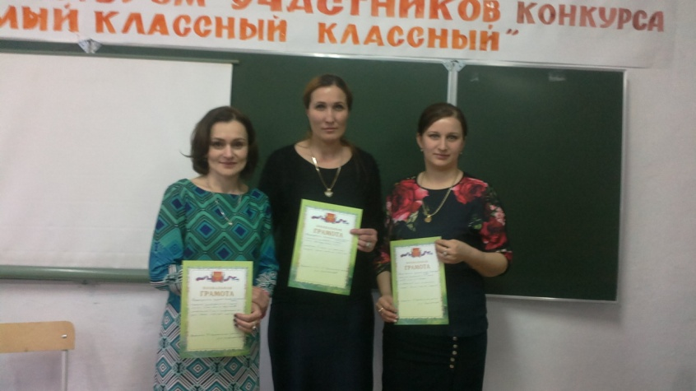
Илдани «Ну ва дила класс» бикlуси видеофрагмент чебаахъес, гьарилли сунела бузериличила, бузерилизир дузахъути тяхlуртачилабурес, чула багьудлуми ва устадеш гьаргдарес гlягlнисири. Чула гьала тlашдизурти мурадуни сархес илди ца гlяхlли бажардибикиб, багьеслири конкурсла бутlакьянчиби иличи ца гlяхlил хlядурбиъни. Илдани балулри саби школализиб дурхlнас чlянкlли учительтицун хlебиъни. Классла руководитель дурхlнас ца гьакlли воспитательли, юлдашли, нешлира ветарули сай. Гьарил дурхlяла бухъя-зегъаличила илини ункъли бала. Илдигъунти классунала руководительти лебни дурхlнала халаси игъбар саби. Илала дурабад классунала гlяхlти руководительтала бузерила опыт цархlилти-ургабра тlинтlбируси саби.
Конкурсла этапуни дурадеркlили гlергъи, жюрили итогуни каиб ва ишкьяйда мерани дедесли бариб. Кlел цаибти мерани дедесли бариб З.Гl.Мирзаевас ва С.М.Мяхlяммадаминовас, кlиибил мерличи лайикьрикиб З.С.Хlяжиева, хlябъибил мер буциб А.Тl.Хизриевани.
Гьаларти мерани дуцибти классунала руководительницаби багьудила Управлениела шайзибад хасти Дипломтачил ва арцла премиябачил шабагъатлабариб.
Нушала корр
Суратлизиб: конкурсла бутlакьянчиби

Бузерила зубарти
Гlяякан ретаурси
«Дурашанна шан вирар, шантани шан варалли». Ишди дугьбачил бехlбирхьулра нуни нушала Патlимат Гlялиевначила иш ца камси белкl. Акlубси сари ил Бурдекила шилизир. Бегlтазирад рахъ жявли мяхlрумриубси ил халаси рузини арикьурсири. Бурдекила школализиб кацlиб илини багьудлумачи цаибси ганз, гlур Хlурхъила шила интернат, илис гlергъи Мяхlячкъалала интернат.
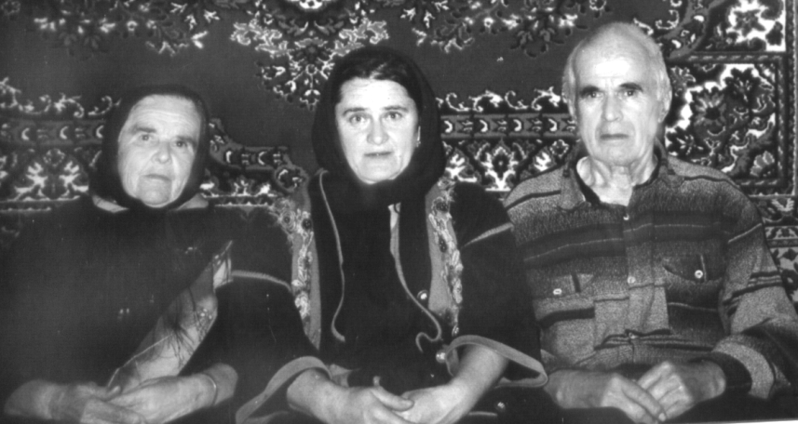
Неш дудеш агарли биалра, Патlимат ункъли ручlули, духули руули ца гlяхlил бажардирикиб. 1955-ибил дуслизир Патlимат Гlяббасова Дагъиста хьунул адамтала пединститутлизи карерхур ва бахълис гlибрат ва мисал чедиахъули ручlули ил таманбариб. Ил 3-ибил курсла студентка рирухlели Кустанайла областьлизи целинализи булан рархьибсири. Сабухъчерли илар рузни багьандан Патlимат Хlурматла грамоталичил шабагъатларарибсири, иличила 1957-ибил дусла августла 15-личиб дурабухъунси «Комсомолец Дагестана на целине» бикlуси газетализиб биалли гапла белкl дурабухъунсири. Илгъуна чинаралра сакlубси ва бажардичерси рурси руибси сари нушала Патlимат Гlялиевна.
Шалгlердухъун студентлати гlяхlти гlямру. 1960-ибил дуслизир Патlимат Гlялиевна учительницала санигlятра касили сунела шилизи чаррухъун ва Бурдекила шила школализир завучли рузес рехlрихьиб, урус мезла ва литературала дурсрира кадирхьули. Ил итхlели Бурдекила шилизир чебяхlси даражала багьуди касибси цаибси хьунул адам ва цаибси учительница сарри. Халати дигиличил ва хlурматличил рузес рехlрихьибсири Патlимат Гlяббасова сунела шила шантала дурхlни багьудлумачи бегlбирули, дигахъи ил сунени бучlахъутас ва илдала бегlтас.
Ил школализив итхlели математикли узули левсири жагьил адам, гlяякан урши Жамбулатов Мяхlяммадра. Илала Патlиматличи хlер атlун ва жагьилти хъайчикабииб, чунира чатlнанигъунти пергер хъалицlа делшун. Илдачибад акlуб урши-рурси. Жамбулатла Мяхlяммад сунела шилизи чарухъес мурталра хьуликlусири ва 1977-ибил дуслизиб илала хьул бетерхур, сайра хъалибаргличил варх сунела шилизи чарухъун. Илхlейчирадала Патlимат гlяякан ретаур, илис бурдекан сари или чилра хlейкlар. Илиникlун халаси хlурматличил гlяякантличил дарх гlямру деркlили сари, дахъал кьацl дерки сари, шила шантачил ралрикили хlеркариубли сари.
Патlимат Гlялиевнани ва Мяхlяммад Жамбулатовли шила школализиб барх бузули дахъал гlяхlти хlянчи дариб. Сепайда, гlямрула гьалмагъ, дурхlнала дудеш вахъ жявли гlямрулизивад арякьун. Патlимат Гlялиевна «Бузерила ветеран» ибси уличи, гlяхlцад грамотабачи лайикьрикибси сари. Гlяхlцад дусмазиб гlибратличил мугlяллимла санигlят бузахъули калунси, гьанна бамсриихъули паргъатли хlеркарируси нушала гlяхlси, малхlямси ва духуси хьунул адам ва неш Патlимат Гlялиевнас гlяхlси арадеш ва гlямрулизиб баракат камхlебиубли дигулра. Иличила нушани дурашан ибси гъайалра бакьибси ахlен, Патlимат Гlялиевна гlяякан сари или дикlутира. Гlяяканти ургар хlу, нушала Гlялиевна, илкьяйда хlурматличил ва дигиличил кали дигулра даимлис. Наб гьанбиркур хlушагъунти хlялалти адамтачиб тlашси бургар иш ванза или.
З. Мяхlяммадова,
Гlяялизимахьи
Суратлизир: П.Гlялиевна гlямрула гьалмагъличил ва рурсиличил

Нуша хlугъуначи хlертири
Декабрьла 12-личиб дурабухъунси районна газетализибси «Районнизи вакlесли дигесли саби» бикlуси макьала нуни чебетаахъили белчlунра. Ил макьалализиб Мяхlяммад Амирович вакlибла дахъал хlянчи дарахъили ва белгити дарсдешуни кадикили сари или бурули саби. Илгъуна бархьси кьимат бедили сай ДР-ла бекlла вакил Гlялибек Гlямарович Гlялиев нушала районнизи вакlибхlели. Ил нуни ва бахъли чlумаси ва вархьси адам сайлин валуси сай. Гьарли-марли райцентрлизир дарибти гlяхlцад хlянчилис илгъуна кьимат бедниличи ну дебали разивиубра.
Нушала Къянасирагьила шилизирра гlергъити кlел дус белгити дарсдешуни детаурли сари. Илди дарсдешунала хlекьлизиб нуни нушала шила бекl Мяхlяммад Бибалабековичлизи хьарбаибхlели ил викlар:
- Гьарли-марли М.Гlямаровли дахъал хlянчи дарахъили ва дирахъули сари. Илдигъунти хlянчи нушачирра дарахъиб. Цаибилгъуна гьундури къулайси агиличи душили сари, мижитла хъалч мугьрани кабуцахъили капитальный тяхlярли ремонбарахъили саби, сагаси къатличибад дурхlни школализи бикахъес автобус декlарбарили саби, илкьяйдали декlардарили сари шинна трубаби дарсдарахъес 8000 метрла трубабира, школала хъалч ва бухlнала ванабикlесли барили ремонтбарили ва хlяжатти гlягlниахълумачил гlеббуцили саби. Шилизибси трансформатор заябиубхlели 1,2 бархlила бухlнаб барсбарахъиб. Бахъ вайси даражаличиб сабри культурала Юрт, илра капитальный тяхlярли ремонтбарахъиб ва сагасиван кабизахъур. Нушала шилизир дарахъибти илди хlянчи камти ахlен, илхlелира камси манзилла духlнар. Ил багьандан шантала шайзирад районна бекlличила гаплацун гъай иргъулра. Илдани ил чlянкlли бархьдеш ва хlялалдеш чердикlили узуси руководитель сайлин чейули сай.
Нуша хlугъуна руководительличи хlертири, хlурматла Мяхlяммад Амирович. Илкьяйда районна халкьлис гlяхlдешуна виркьахъес челябкьлализибра хlед Аллагьли гlяхlси арадеш биахъаб, хlела бузерилизир гьатlира сархибдешуни имцlакадиаб. Хlуни ца гьатlи нушаб мягlничебси суал гlелайзи архlебухили арзес бажардииркниличи ва кумекбирниличи жаимгlят бирхули саби, ил шилизи тlабигlятла газ лебкнила суал саби.
Хlяжигlяли Гlялихlяжиев,
Къянасирагьила ши

